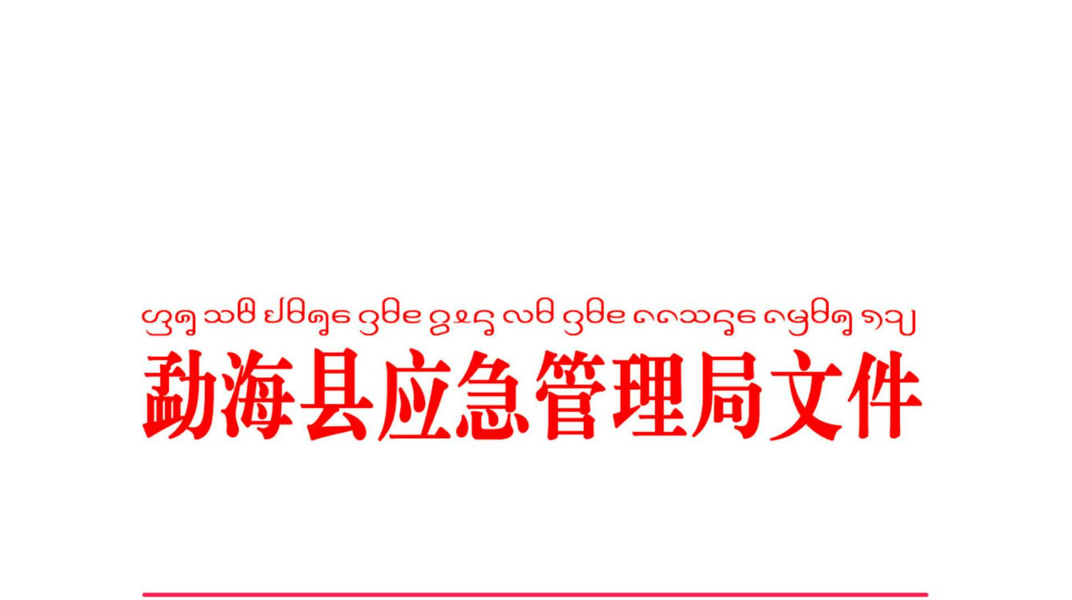

海应急复﹝2021﹞3号

关于对勐海县浩凇水电能源投资有限公司勐海县南朗河二级水电站增容项目完成 “三同时”备案的批复

勐海县浩凇水电能源投资有限公司勐海县南朗河二级水电站：
兹收到贵单位《勐海县浩凇水电能源投资有限公司勐海县南朗河二级水电站增容项目安全生预评价报告》《勐海县浩凇水电能源投资有限公司勐海县南朗河二级水电站增容项目安全设施设计专篇》《勐海县浩凇水电能源投资有限公司勐海县南朗河二级水电站增容项目安全设施竣工验收评价报告》。
项目的开展满足《建设项目安全设施“三同时”监督管理办法》（2010年12月14日国家安全监管总局令第36号公布，根据2015年4月2日国家安全监管总局令第77号修正）要求，请严格按照相关法律法规及《勐海县浩凇水电能源投资有限公司勐海县南朗河二级水电站增容项目安全预评价报告》《勐海县浩凇水电能源投资有限公司勐海县南朗河二级水电站增容项目安全设施设计专篇》《勐海县浩凇水电能源投资有限公司勐海县南朗河二级水电站增容项目安全设施竣工验收评价报告》内容及专家意见开展工作，确保生产安全。
同时，将上述报告向行业主管部门报备。

勐海县应急管理局
2021年1月28日

勐海县应急管理局 2021年1月28日印发

